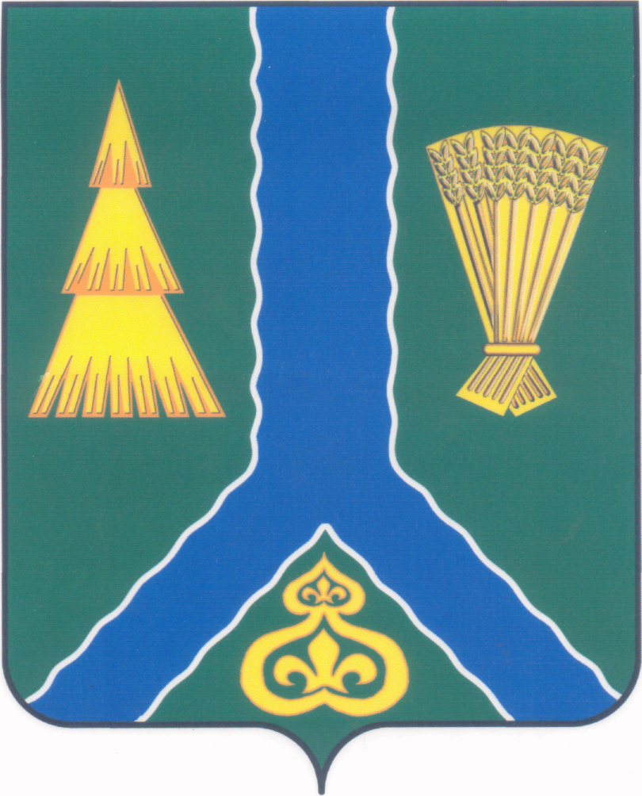
ПОСТАНОВЛЕНИЕ
администрации Тымовского муниципального округа
Сахалинской области

от 4 июня 2025 г. | № 110

О внесении изменений в постановление администрации МО «Тымовский городской округ» от 27.04.2016 № 43 «О создании межведомственной комиссии по финансовому оздоровлению предприятий и организаций жилищно-коммунального хозяйства МО «Тымовский городской о

Руководствуясь Порядком внесения проектов муниципальных правовых актов администрации МО «Тымовский городской округ», утвержденным постановлением администрации Тымовского муниципального округа от 03.03.2025 г. № 20, администрация Тымовского муниципального округа Сахалинской области ПОСТАНОВЛЯЕТ:
1. Внести в постановление администрации МО «Тымовский городской округ» от 27.04.2024 № 43 «О создании межведомственной комиссии по финансовому оздоровлению предприятий и организаций жилищно-коммунального хозяйства МО «Тымовский городской округ», следующие изменения:
1.1 в заголовке аббревиатуру, знаки препинания и слова "МО «Тымовский городской округ»" заменить словами «Тымовского муниципального округа»;
1.2 в пункте 1 аббревиатуру, знаки препинания и слова "МО «Тымовский городской округ»" заменить словами «Тымовского муниципального округа»;
1.3 в пункте 2 аббревиатуру, знаки препинания и слова "МО «Тымовский городской округ»" заменить словами «Тымовского муниципального округа»;
1.4 в пункте 3 аббревиатуру, знаки препинания и слова "МО «Тымовский городской округ»" заменить словами «Тымовского муниципального округа»;
1.5 Внести изменения в Положение о межведомственной комиссии по финансовому оздоровлению предприятий и организаций жилищно-коммунального хозяйства МО «Тымовский городской округ», утвержденное постановлением администрации МО «Тымовский городской округ» от 27 апреля 2016 г., заменив в заголовке и далее по тексту аббревиатуру, знаки препинания и слова "МО «Тымовский городской округ»" словами «Тымовского муниципального округа».
2. Внести в Состав межведомственной комиссии по финансовому оздоровлению предприятий и организаций жилищно-коммунального хозяйства «Тымовский городской округ», утвержденный постановлением администрации МО «Тымовский городской округ» от 27.04 2016 № 43, изложив его в редакции согласно приложению к настоящему постановлению.
4. Опубликовать настоящее постановление в информационно-телекоммуникационной сети «Интернет» в сетевом издании «Тымовский вестник» (доменное имя TYMNEWS.RU) и разместить на официальном сайте администрации Тымовского муниципального округа Сахалинской области.
3. Контроль за исполнением настоящего постановления возложить на первого вице-мэра Тымовского муниципального округа Сахалинской области Долгую Ю.В.

Мэр Тымовского муниципального округа | Ю.В. Болдов

ПРИЛОЖЕНИЕ
к постановлению администрации Тымовского муниципального округа Сахалинской области
от 04.06.2025 № 110

«УТВЕРЖДЕН
постановлением администрации
МО «Тымовский городской округ»
от 27 апреля 2016 № 43

СОСТАВ
межведомственной комиссии по финансовому оздоровлению предприятий и организаций жилищно-коммунального хозяйства
Тымовского муниципального округа Сахалинской области

Долгая Юлия Владимировна | - первый вице-мэр Тымовского муниципального округа Сахалинской области, председатель комиссии;
Кириченко Анна Георгиевна | - председатель комитета по управлению муниципальной собственностью Тымовского муниципального округа Сахалинской области, заместитель председателя комиссии;
Белоусова Анастасия Алексеевна | - инженер отдела жилищно-коммунального хозяйства администрации Тымовского муниципального округа Сахалинской области, секретарь комиссии
Члены комиссии:

Войчишена Виктория Егоровна | - референт отдела экономики, торговли и сельского хозяйства администрации Тымовского муниципального округа Сахалинской области;
Гладышева Кристина Юрьевна | - начальник отдела управления муниципальным имуществом комитета по управлению муниципальной собственностью Тымовского муниципального округа Сахалинской области
Маркелова Наталья Александровна | - референт отдела жилищно-коммунального хозяйства администрации Тымовского муниципального округа Сахалинской области;
Сагидулина Наталья Сергеевна | - вице-мэр Тымовского муниципального округа Сахалинской области;
Узбекова Алевтина Александровна | - начальник отдела жилищно-коммунального хозяйства администрации Тымовского муниципального округа Сахалинской области;
Ушакова Ольга Игоревна | - ведущий консультант отдела жилищно-коммунального хозяйства администрации Тымовского муниципального округа Сахалинской области

